**高雄市國立台灣大學校友會 函**

**受文者:全體會員**

**副 本:校友總會、台南市校友會、嘉義市校友會、雲林縣校友會**

**發文日期：113年 3 月26日**

**發文字別：（113）高市台大會（秘）字第23024號**

**速別：**

**密等及解密條件或保密期限：**

**附件：景點圖**

**主 旨：慶祝母親節特舉辦「石門紀念碑古戰場、港囗白榕公園、斯卡羅大頭目卓杞篤故居一日遊」活動,透過一日遊來增進會員們之間聯誼交流，敬邀閤府踴躍參加。**

**說 明︰**

**（一）依據：本會第二十三屆第五次理監事聯席會議決議辦理。**

**（二）時間：113年5月4日(星期六)**

**（三）交通︰冷氣遊覽車2部**

**（四）名額︰80人,以報名先後為準,額滿為止。**

**（五）費用︰不論會員或眷屬每位1,000元，但國小生每位600元，幼稚園以下300元。**

**(費用包含遊覽車資、景區門票、瓶裝水、中餐及二百萬元平安保險)**

**（六）報名︰**

**1.自即日起至4月26日(星期五)截止，請於每週一至週五**

**上午9:00-12:00、下午1:00-5:00**

**來電07-330-8419或07-335-7131轉13或傳真:07-33-3465**

**向陳麗卿秘書報名(Email:** [**khntu123@gmail.com**](mailto:khntu123@gmail.com)**)。**

**2.如報名後不克參加，請於4月26日(星期五)前通知本會，以便安排遞補人員或自尋其他會員遞補。否則每缺席一位，請依慣例「樂捐」1,000元，列為本會捐款，敬請見諒。**

**(七)、行程︰上午**

**07:15~ 高雄文化中心集合**

**07:30~ 準時出發**

**08:30-09:00 品味軒休息站～**

**10:00-11:00 石門紀念碑、石門古戰場～**

**12:00-13:20 午餐→佳樂水山海飲食店（海產）(茶山路392-3號）在港口橋邊**

**由王鴻圖名譽理事長宴請贊助**

**13:30-14:20 港囗白榕公園（少年PI場景）**

**15:00-16:00 參觀斯卡羅大頭目卓杞篤故居**

**（王鴻圖名譽理事長安排滿州民謠傳唱讓學長姐聆聽）**

**16:50-17:15 品味軒休息站～預計**

**18:45- 回程文化中心前解散(回程每人一盒餐盒)**

**第二十三屆理事長 王伊忱**

**續背頁**

景點介紹:

**【石門紀念碑、石門古戰場】石門古戰場紀念碑是為了紀念19世紀琉球群島的居民和漁民因船難在八瑤灣上岸被原住民出草，日本政府發文要求大清帝國政府部門要正視此案件，清政府以台灣原住民是化外之民非官方所管轄，這讓日本政府找到理由出兵台灣，這導致在石門山發生了日本軍隊和原住民的一場戰役。石門為一處兩岸都是陡峭的山壁，是沿著四重溪進入原住民牡丹社必經的小徑，牡丹社原住民在此依山傍水狙擊日本軍隊，日本軍隊動用火炮擊退了原住民。目前在這處古蹟修建了紀念碑和一處遊客中心，讓後人了解當年的歷史背景。遊客中心後方有一條石門山步道，可以逛一圏體驗當年戰場上的氣氛。**

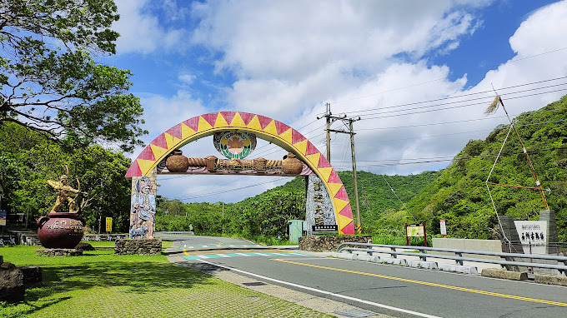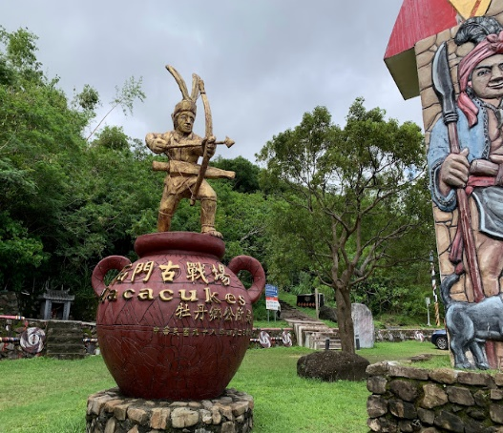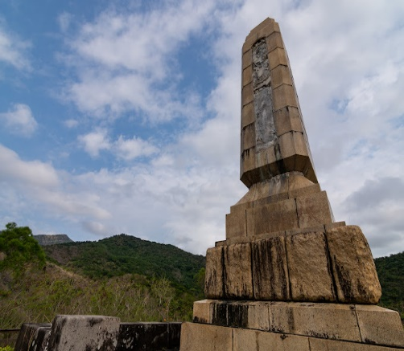

**【白榕園】**

**墾丁港口白榕園佔地約0.4公頃，是由許多氣根形成支柱根組合而成的「一樹成林」之壯麗景觀，支柱根樹幹共計超過300餘根。在民國101年國際金像獎大導演李安先生，選擇此處作為電影「少年PI的奇幻冒險」的拍攝場景，電影推出之後，好評不斷，這裡一夜變成旅客憧憬無限的景點，現在需要申請才能進來一窺究竟，很值得ㄛ！**

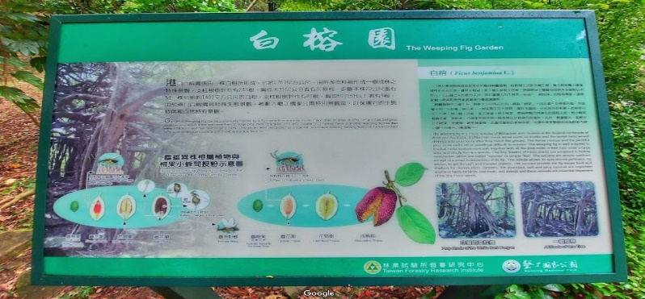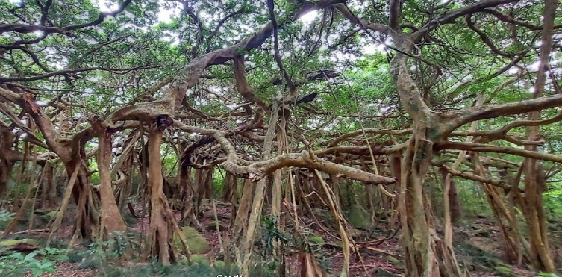

**【斯卡羅大頭目卓杞篤故居】 1874年，日本以琉球船民遇害，出兵攻打台灣番地，史稱牡丹社事件。石門戰役後，日軍指揮官西鄉從道（Saigo）與原住民頭目卓杞篤、一色會面。**

